
alo.rs Aktuelno

EVO ŠTA KAŽE STATISTIKA

Nišlije vole novogodišnji seks
Autor: Alo! | 07.01.2015 - 11:56:00h | Komentara: 1
0

U 2014. godini u niškom porodilištu najviše beba rodilo se u septembru, pa se može zaključiti da se na potomstvu najviše "radilo" u vreme novogodišnjih i božićnih praznika.
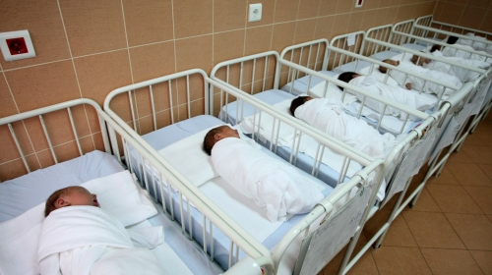
Ilustracija | Foto: Zoran Ilić
Da li su slavlja, odmori i hladno vreme stvarno razlog za ovu lepu statistiku možemo samo da nagađamo, ali je činjenica da su u septembru, prema podacima Kliničkog centra Niš, rođene 324 bebe što je više od uobičajenog broja novorođenčadi za jedan mesec, objavile su "Južne vesti".
Da je tog meseca u Ginekološko-akušerskoj klinici bilo gužve govori i činjenica da su u septembru za pet dana rođene 64 bebe što je iznad proseka. Niš je od 25. do 29. septembra postao bogatiji za 34 devojčice i 30 dečaka.
Inače, u 2014. godini u niškom porodilištu rođeno je 3.206 beba.
ž
U Kliničkom centru objašnjavaju da je to poslednjih godina prosečan broj novorođenčadi za 12 meseci.
Inače, prva beba rođena u Nišu u novoj godini je dečak težak 4,9 kilograma. Mališana je 38-godišnja Dobrila Đorić donela na svet pola sata nakon ponoći.

